Сценарий викторины

для маленьких детей

(ясельная группа)

Дети под русскую народную музыку «Утушка луговая» заходят в зал, садятся на стульчики.
Ведущая: — Сегодня мы пришли в гости к бабушке Оле. А где же она? Наверное, по хозяйству хлопочет, я позову ее. Бабушка Оля, ты где?
Звучит фонограмма звуков домашних животных.
Выходит бабушка Оля, садится за прялку.
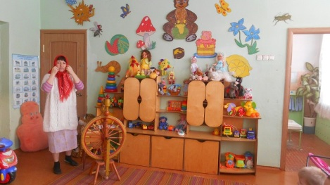
Бабушка: — Кур накормила, поросят напоила, корову мою, Марту, подоила, каральки в печь поставила, пора и пряжу допрясть, да за работушкой отдохнуть.
Ведущая: — Бабушка, ты отдыхай, да и гостей принимай.
Бабушка: — Детушки мои, малолетушки мои пришли. Здравствуйте, ребятки. Сколько гостей пришло! А что вас ко мне привело?
Ведущая: — Мы пришли каралек твоих покушать и сказочку послушать. Бабушка Оля, расскажи нам сказку.
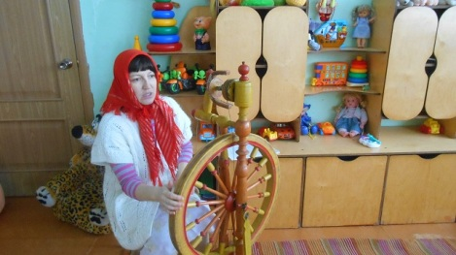
Бабушка: — Как не рассказать! Конечно, расскажу. Жили-были дед и баба. Было у них яйцо не простое, а золотое, репка – большая-пребольшая и колобок, румяный бок. Он всем, кому хотел, свою песенку пел.
Ведущая: — Бабушка Оля, ты все перепутала, все сказки запутала. Сразу три сказки рассказывать начала…
Бабушка: — Что ж делать – совсем я стара, ничего не помнит моя голова.
Ведущая: — А мы тебе поможем, и ты все вспомнить сможешь.
1-й ТУР
Вопросы детям может задавать ведущий или воспитатель одной из групп.
— Кто испек колобок?
— Кто снес яйцо?
— Кто посадил репку?
Бабушка: — Ничего не понимаю, везде дед, бабушка, курочка Рябушка. Я так вам и сказывала…
Ведущая: — Давайте бабушке подробнее расскажем. Может, тогда ей все ясно станет.
2-й ТУР
Начинает рассказывать сказку ведущий или воспитатель одной из групп.
— Посадил дед репку. Выросла репка большая-пребольшая. Стал дед репку тянуть. Тянет-потянет – вытянуть не может. Кого он позвал, чтобы вытянуть репку? 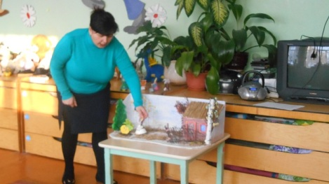
Дети отвечают, ведущий ставит на столе по порядку кукол.
Ведущая: — Как эта сказка называется? (Репка.)
Бабушка: — Поняла, а дальше?
— Жили-были дед да баба. Была у них… (курочка Ряба). Снесла курочка яичко не простое, а… (золотое). Дед бил-бил — не разбил. Баба била-била — не разбила. А кто бежал и яичко то сломал? (Мышка.). Дедушка с бабушкой плакали. А как? (Дети показывают.) 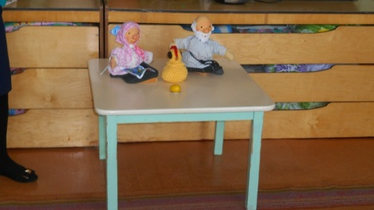
Бабушка: — Понятно, понятно, это сказка про курочку Рябу, будь она неладна! А про колобка что?
— Говорит как-то старик старухе: «Испеки-ка, старая, мне колобок». Старуха по амбарам помела, по сусекам поскребла, так и наскребла на колобок. Замесила тесто на сметане, испекла колобок и оставила его на подоконнике остывать. А колобок взял, да и убежал в лес.
— Кого в лесу встретил Колобок?
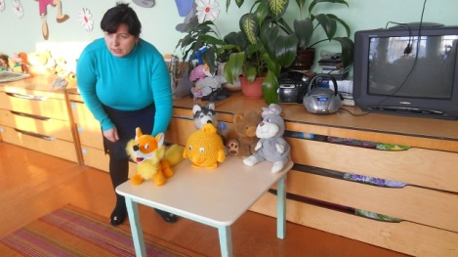
Дети отвечают, ведущий ставит на столе по порядку кукол.
— Какую песенку он пел? (Дети поют.)
— Кто его съел? (Лиса.)
Бабушка: — Все поняла, поняла, вспоминать начала.
Ведущая: — Мы тебе все рассказали, но еще не показали. Мы картинки вмиг покажем и еще тебе расскажем.
3-й ТУР
Детям показывают картинки из сказок: «Репка», «Колобок», «Курочка Ряба» (слайд-фильм). Дети рассматривают их и отвечают на вопросы ведущего. Вопросы задаются в соответствии изображению слайда.
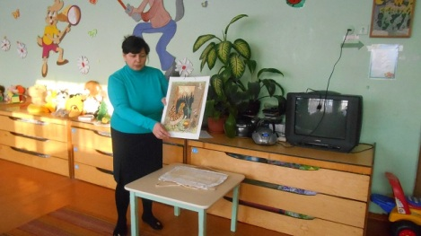
Бабушка: — Теперь все встало на свои места, все вспомнила, все поняла, значит, поиграть пришла пора.
4-й ТУР
Проводится игра «Кто спрятался».
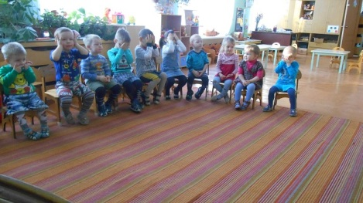
Для игры в детском саду понадобятся три комплекта игрушек:
- дед, баба, колобок;
- дед, баба, репка;
- дед, баба, яйцо.
Игра проводится три раза. Бабушка убирает один из предметов, выбранный ею ребенок отворачивается, а повернувшись, угадывает, какой игрушки не хватает на столе.
Бабушка: — Ох, и наигралась я на старости лет, пора каральки из печи доставать, да вас, гостей, угощать.
Бабушка угощает детей каральками (сушками).
Бабушка: — Засиделась я с вами в дому, пора идти по хозяйству хлопотать: кур кормить, свиней поить, коровушку-кормилицу, Марту доить. До свидания, детвора, приходите еще ко мне в гости – милости
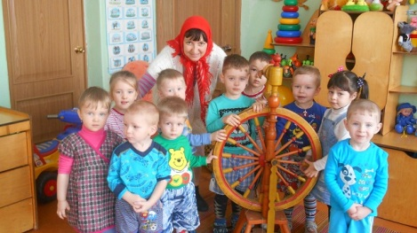
просим.
Ведущая: — До свидания, бабушка Оля! Спасибо за угощение и гостеприимство, и мы пойдем гулять этим днем. 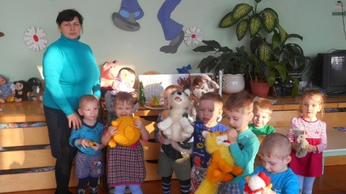
Звучит русская музыка, дети выходят из зала.

